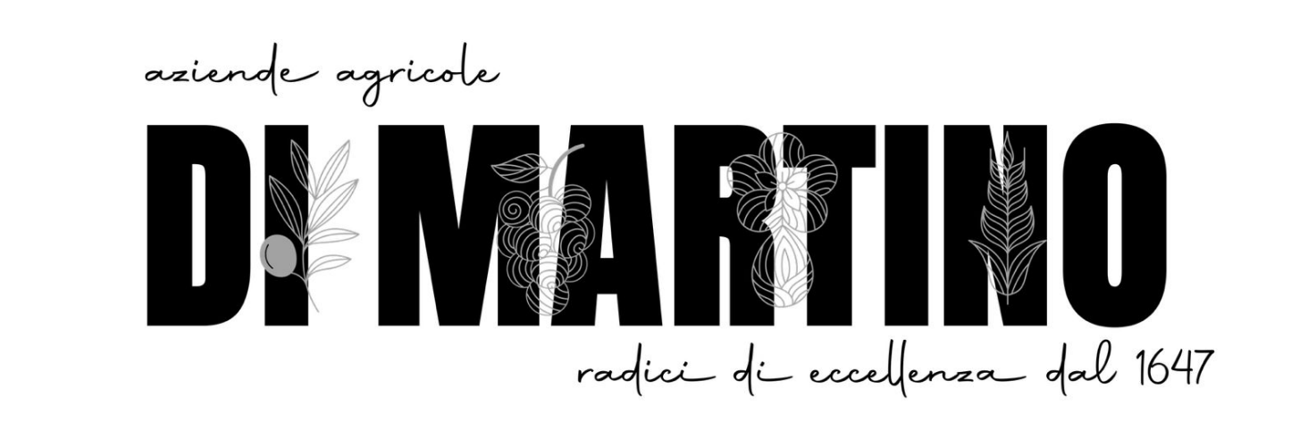

TERRAE DI SCHINOSA – LA PERANZANA
La ricchezza della nostra terra, la piacevolezza del nostro clima  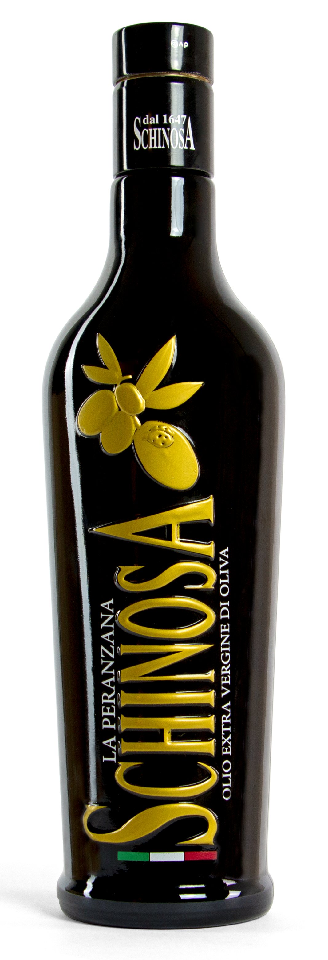 |   BOTTIGLIA  La nostra bottiglia iconica, una forma in vetro esclusiva e personalizzata, con serigrafato a rilievo il nome della nostra famiglia, il ns brand, in giallo oro per richiamare i toni brillanti e dorati del nostro olio evo, tappo anti-rabbocco.  IDENTITÀ  Zona di origine: Puglia – Trani  Cultivar: 100% Peranzana  Raccolta: Meccanica, anticipata  Metodo di estrazione: A freddo, ciclo continuo a due fasi (AMENDUNI)  PROFILO SENSORIALE  Colore: Giallo oro  Profumo: Fruttato verticale e avvolgente di foglia di pomodoro ed erba fresca.  Gusto: sensazioni fresche e crude di lattuga e insalata mista e rughetta, note speziate di pepe  ANALISI CHIMICA  Acidità: 0,20%  Perossidi: 5,4 K232: 1,72  Panel Test: Assenza di difetti – Fruttato ≥ 5  ABBINAMENTI  Piatti di crudo, di mare, di carne e vegetali. Grande versatilità per le sue complesse caratteristiche organolettiche.  FORMATI DISPONIBILI  100 ml – 250 ml – 500 ml  CONSERVAZIONE  Conservare al riparo da luce e fonti di calore.  Temperatura ideale: 12–18 °C  Non contiene allergeni né OGM.
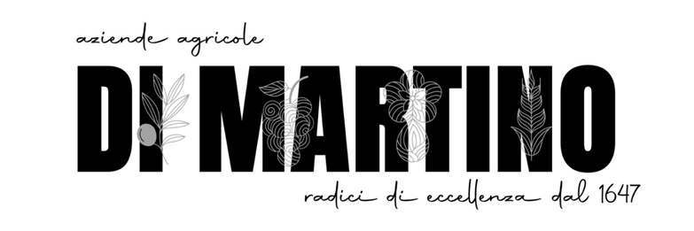

TERRAE DI SCHINOSA – LA PERANZANA

PREMI
• Tre foglie Gambero rosso 2025

TERRAE DI SCHINOSA – LA PERANZANA

Dati Logistici
 | 100 ml | 250 ml | 500 ml
Cod. | CO100 | CO250 | CO500
Peso | 240 g | 498 g | 928 g
Dim. (cm) | 4×4×18H | 7×7×16H | 7×7×28H
Pz/ctn | 48 | 20 | 12
Kg/ctn | 11,9 | 10,5 | 11,5
Dim. ctn (cm) | 21×29,5×35 | 26,5×28,5×34,5 | 17×29×25,5

Pallet 120×80
 | 100 | 250 | 500
Ctn/piano | 8 | 8 | 10
Bt/piano | 384 | 160 | 120

Pallet 120×100
 | 100 | 250 | 500
Ctn/piano | 9 | 9 | 15
Bt/piano | 432 | 180 | 180

